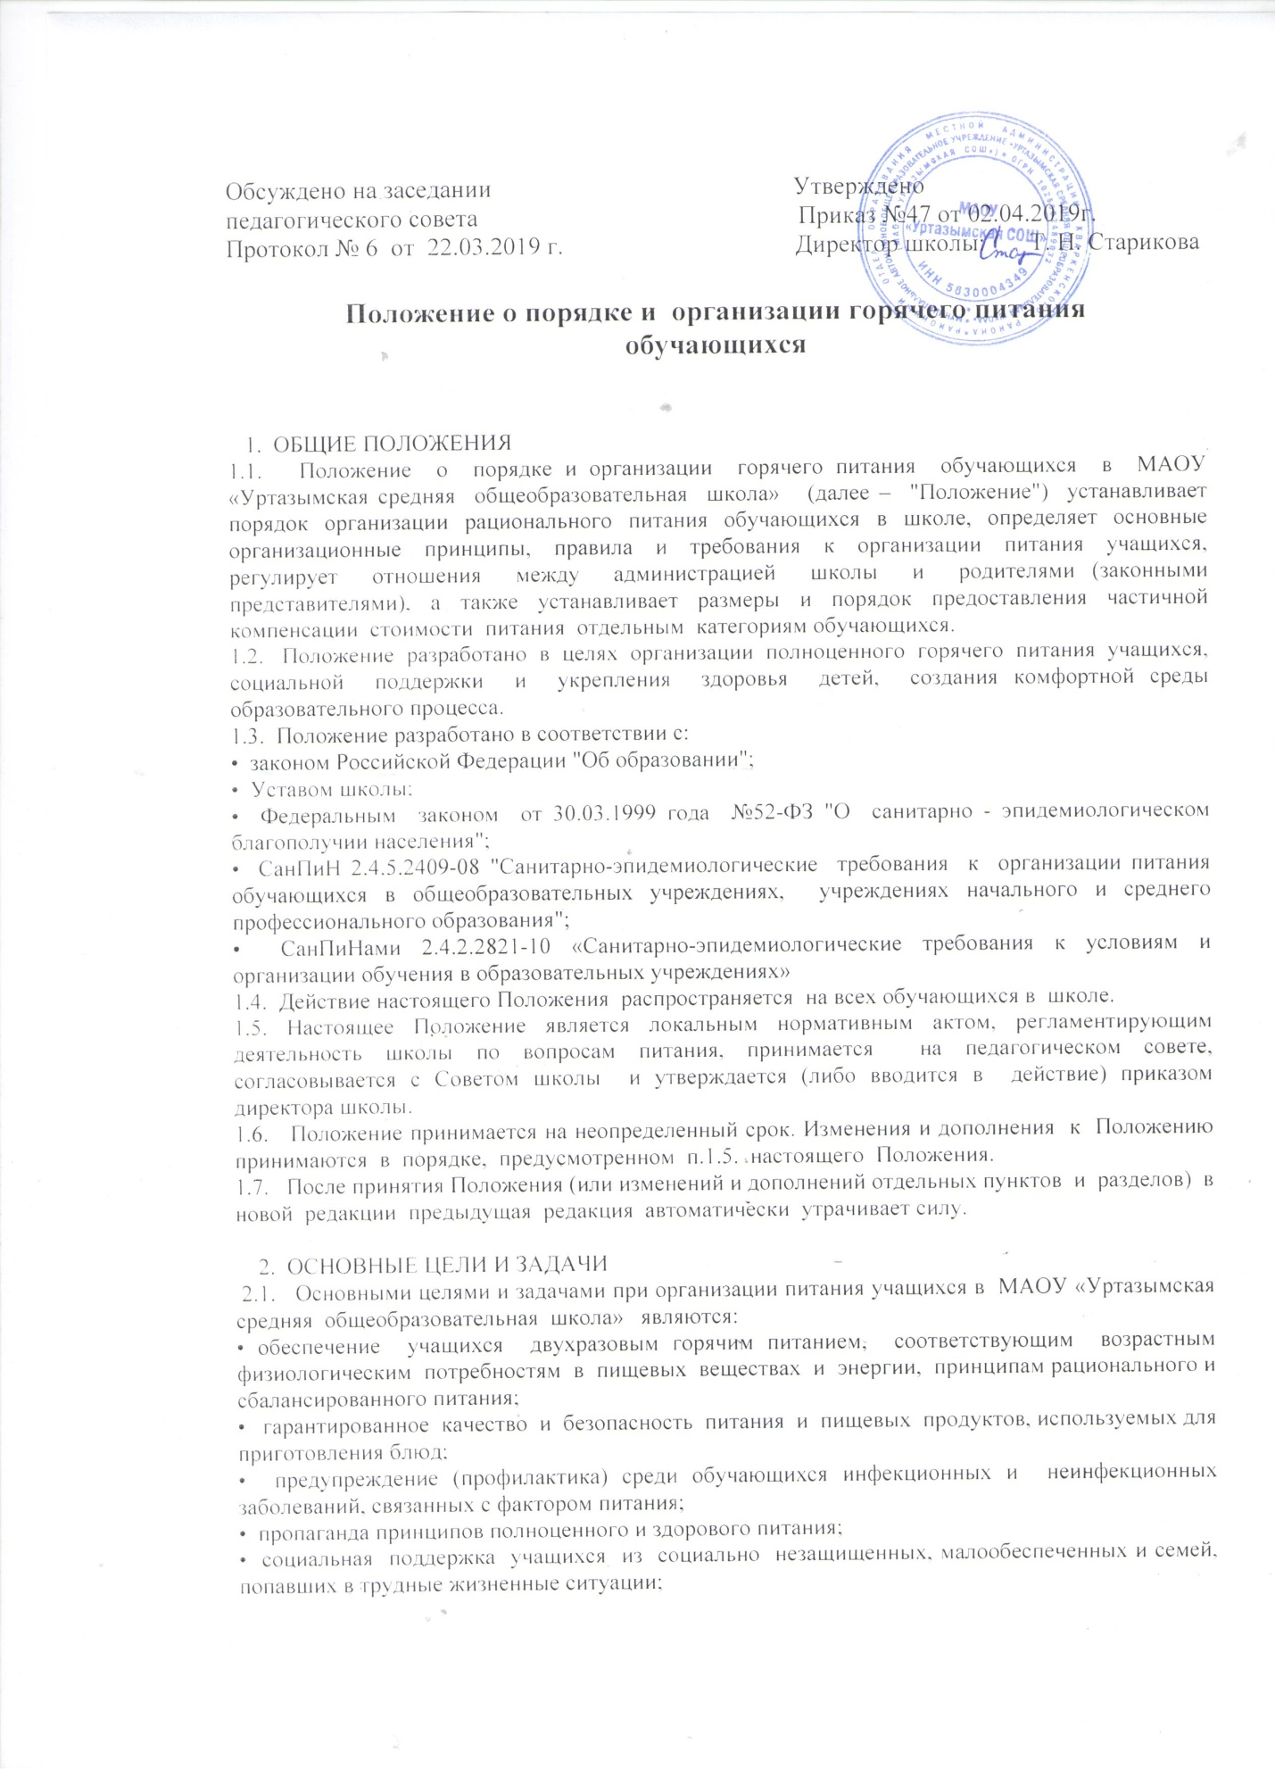

• использование бюджетных средств, выделяемых на организацию питания, в соответствии с требованиями действующего законодательства.

3. ОБЩИЕ ПРИНЦИПЫ ОРГАНИЗАЦИИ ПИТАНИЯ УЧАЩИХСЯ
3.1. Организация питания учащихся является отдельным обязательным направлением деятельности Школы.
3.1.1. Столовая осуществляет изготовление и реализацию готовой продукции, организует потребление этой продукции через буфет.
3.2. Для организации питания учащихся используются специальные помещения (пищеблок), соответствующие требованиям санитарно - гигиенических норм и правил по следующим направлениям:
• соответствие числа посадочных мест столовой установленным нормам;
• обеспеченность технологическим оборудованием, техническое состояние которого соответствует установленным требованиям;
• наличие пищеблока, подсобных помещений для хранения продуктов;
• обеспеченность кухонной и столовой посудой, столовыми приборами в необходимом количестве и в соответствии с требованиями СанПиН;
• наличие вытяжного оборудования, его работоспособность;
• соответствие иным требованиям действующих санитарных норм и правил в Российской Федерации.
  - В пищеблоке постоянно должны находиться:
• заявки на питание, журнал учета фактической посещаемости учащихся;
• журнал бракеража пищевых продуктов и продовольственного сырья;
• журнал бракеража готовой кулинарной продукции, журнал здоровья;
журнал проведения витаминизации третьих и сладких блюд;

• журнал учета температурного режима холодильного оборудования;
• ведомость контроля рациона питания (формы учетной документации пищеблока – приложение №10 к СанПиН 2.4.5.2821-10);
• копии примерного 10-дневного меню, согласованных с территориальным отделом Роспотребнадзора;
• ежедневные меню, технологические карты на приготовляемые блюда;
• приходные документы на пищевую продукцию, документы, подтверждающие качество поступающей пищевой продукции (накладные, сертификаты соответствия, удостоверения качества, документы ветеринарно-санитарной экспертизы и др.);
• книга отзывов и предложений.
3.4 Администрация школы совместно с классными руководителями осуществляет организационную и разъяснительную работу с обучающимися и родителями (законными представителями) с целью организации горячего питания учащихся на платной или бесплатной основе.
3.5. Администрация школы обеспечивает принятие организационно - управленческих решений, направленных на обеспечение горячим питанием учащихся, принципов и санитарно-гигиенических основ здорового питания, ведение консультационной и разъяснительной работы с родителями (законными представителями) учащихся.
3.6. Режим питания в школе определяется СанПиН 2.4.5.2409-08 "Санитарно - эпидемиологическими требованиями к организации питания обучающихся в общеобразовательных учреждениях, учреждениях начального и среднего профессионального образования", утвержденным постановлением Главного государственного санитарного врача Российской Федерации от 23.07.2008 г. N 45.
3.7. Питание в школе организуется на основе разрабатываемого рациона питания и примерного десятидневного меню, разработанного в соответствии с рекомендуемой формой составления примерного меню и пищевой ценности приготовляемых блюд (приложение №2 к СанПиН2.4.5.2409-08), а также меню-раскладок, содержащих количественные данные о рецептуре блюд.
3.8. Ежедневное меню утверждается директором школы
3.9. Цены производимой в школьной столовой продукции (стоимость обедов) определяются исходя из стоимости продуктов питания.
3.9. Обслуживание горячим питанием учащихся осуществляется штатными сотрудниками школы, имеющими соответствующую профессиональную квалификацию, прошедшими предварительный (при поступлении на работу) и периодический медицинские осмотры в установленном порядке, имеющими личную медицинскую книжку установленного образца.
3.10. Поставку пищевых продуктов и продовольственного сырья для организации питания в школе осуществляют предприятия (организации), специализирующиеся на работе по поставкам продуктов питания в образовательные учреждения, с которыми в соответствии с Федеральным законом от 21.07.2005 года №94-ФЗ "О размещении заказов на поставки товаров, выполнение работ, оказание услуг для государственных и муниципальных нужд".
3.11. На поставку питания заключаются контракты (договоры) непосредственно школой, являющимися муниципальными заказчиками. Поставщики должны иметь соответствующую материально- техническую базу, специализированные транспортные средства, квалифицированные кадры. Обеспечивать поставку продукции, соответствующей по качеству требованиям государственных стандартов и иных нормативных документов.
3.12. Гигиенические показатели пищевой ценности продовольственного сырья и пищевых продуктов, используемых в питании учащихся, должны соответствовать СанПиН 2.4.5.2821-10.
3.13. Медико-биологическая и гигиеническая оценка рационов питания (примерных меню), разрабатываемых школьной столовой, выдача санитарно-эпидемиологических заключений о соответствии типовых рационов питания (примерных меню) санитарным правилам и возрастным нормам физиологической потребности детей и подростков в пищевых веществах и энергии, плановый контроль организации питания, контроль качества поступающего сырья и готовой продукции, реализуемых в школе, осуществляется органами Роспотребнадзора.
3.14. Директор школы является ответственным лицом за организацию и полноту охвата учащихся горячим питанием.
3.15. Приказом директора школы из числа административных или педагогических работников назначается лицо, ответственное за полноту охвата учащихся питанием и организацию питания на текущий учебный год.
3.16. Контроль и учет денежных средств, выделяемых на организацию питания, осуществляет ответственный за оборот денежных средств – председатель родительского комитета, который выбирается на общешкольном собрании школы на текущий учебный год.

4. ПОРЯДОК ОРГАНИЗАЦИИ ПИТАНИЯ УЧАЩИХСЯ В ШКОЛЕ
4.1. Питание учащихся организуется на бесплатной основе (за счёт бюджетных средств) – завтрак, и на платной основе (за счёт средств родителей) – обед.
4.2. Ежедневные меню рационов питания утверждается директором школы, меню с указанием сведений об объемах блюд и наименований кулинарных изделий вывешиваются в обеденном зале.
4.3. Столовая школы осуществляет производственную деятельность в режиме односменной работы школы и пятидневной учебной недели.
4.4. Отпуск горячего питания обучающимся организуется по классам (группам) на переменах продолжительностью не менее 25 минут, в соответствии с режимом учебных занятий. В школе режим предоставления питания учащихся утверждается приказом директора школы ежегодно
4.5. Ответственный дежурный по школе обеспечивает сопровождение учащихся классными руководителями, педагогами в помещение столовой. Сопровождающие классные руководители, педагоги обеспечивают соблюдение режима посещения столовой, общественный порядок и содействуют работникам столовой в организации питания, контролируют личную гигиену учащихся перед едой.
4.6. Организация обслуживания учащихся горячим питанием осуществляется путем предварительного накрытия столов и самообслуживания.
4.7. Проверку качества пищевых продуктов и продовольственного сырья, готовой кулинарной продукции, соблюдение рецептур и технологических режимов осуществляет бракеражная комиссия в составе медицинской сестры, повара, директора школы. Результаты проверок заносятся в бракеражные журналы.
4.8. Ответственное лицо за организацию горячего питания в школе:
• проверяет ассортимент поступающих продуктов питания, меню.
• совместно с медицинской сестрой осуществляет контроль соблюдения графика отпуска питания учащихся, предварительного накрытия (сервировки) столов.
• осуществляет контроль количества фактически отпущенных завтраков и обедов.
4.9.За сбор денежных средств отвечает родительский комитет.

5.КОНТРОЛЬ ОРГАНИЗАЦИИ ШКОЛЬНОГО ПИТАНИЯ
5.1. Контроль организации питания, соблюдения санитарно - эпидемиологических норм и правил, качества поступающего сырья и готовой продукции, реализуемых в школе, осуществляется органами Роспотребнадзора.
5.2. Контроль целевого использования, учета поступления и расходования денежных и материальных средств осуществляет бухгалтерия Кваркенского районного отдела образования.
5.3. Текущий контроль организации питания школьников в учреждении осуществляют медицинский персонал школы, ответственные за организацию питания, уполномоченные члены совета школы и родительского комитета, представители первичной профсоюзной организации школы, специально создаваемая комиссия по контролю организации питания.
5.4. Состав комиссии по контролю организации питания в школе утверждается директором школы в начале каждого учебного года.

